Министерство просвещения Российской Федерации
ГБОУ гимназия №406

«VIII Международный конкурс исследовательских работ школьников «Research start» 2025/26»

Научно-исследовательская работа
Принцип эквивалентности (ПЭ) Эйнштейна и решение с его помощью как простых, так и гораздо более сложных задач

Выполнил: Сидоров Алексей Андреевич
ученик 10.2 класса
Руководитель: Ковтун Владимир Павлович
Доцент Высшего военно-морского инженерного училища г. Пушкин

2026 г.
Содержание
- Введение…………………………………………………………3
- Задача 1…………………………………………………………4
- Задача 2…………………………………………………………5
- Задача 3…………………………………………………………6
- Задача 4…………………………………………………………8
- Заключение……………………………………………………10
- Литература……………………………………………………..11

Введение
«В однородном гравитационном поле все движения происходят точно так же, как в равномерно ускоренной системе координат в отсутствии поля тяготения» — А. Эйнштейн.
Принцип эквивалентности, сформулированный Альбертом Эйнштейном, является сильным прорывом в теоретической физике. Этот принцип, лежащий в основе теории относительности, оказывается не только фундаментальным физическим законом, но и мощным инструментом, позволяющим взглянуть по-новому на привычные механические задачи.
Цель данной работы — продемонстрировать эффективность и изящество принципа эквивалентности на примере решения нескольких задач механики и гидродинамики.
Данная работа показывает, как можно достаточно доступно преподносить задачи университетского уровня для школьников старших классов.
Предлагаемые задачи не просто иллюстрируют принцип эквивалентности, но и формируют важную для естественнонаучного мышления привычку искать единые, глубинные основания у внешне непохожих явлений.
Используя этот удивительный принцип рассмотрим решение нескольких задач в порядке возрастания их сложности.
Первая задача ставит вопрос по определению угла наклона поверхности жидкости в цистерне, движущейся с ускорением.
Вторая задача посвящена форме поверхности жидкости во вращающемся сосуде. С помощью принципа эквивалентности мы докажем, что жидкость принимает форму параболоида вращения.
Третья задача очень похожа на вторую, но является усложненным ее вариантом. В этой задаче мы добавим наклонную плоскость.
Четвертая же задача является усложненным вариантом предыдущей задачи. Усложнение заключается в добавлении наклонной плоскости.
Наконец, в качестве наиболее нетривиального примера мы рассмотрим «маятник Капицы» — перевернутый маятник, точка подвеса которого совершает быстрые вертикальные колебания.
Задача 1
Цистерна с жидкостью движется с ускорением $a$. Найти угол $α$ наклона поверхности жидкости к поверхности земли.
Согласно ПЭ жидкость в своей неподвижной для нее системе отсчета находится в двух гравитационных полях: земном с ускорением с ускорением свободного падения $\vec{g}$ и эквивалентном с ускорением $\vec{a}$.
При этом установившаяся поверхность жидкости всегда перпендикулярна суммарному вектору $\vec{\grave{g}}= \vec{g}+\vec{a}$. Из чертежа видно, что $\operatorname{tg}{α}=\frac{a}{g}$;
отсюда получаем: $α= arctg\frac{a}{g}$.
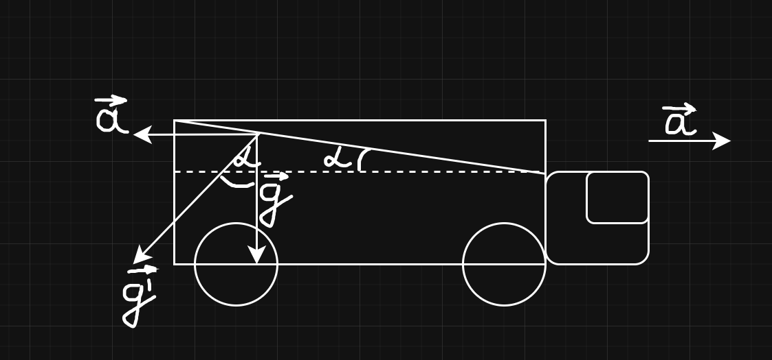
Чертеж к задаче 1
Задача 2
Как известно, поверхность жидкости, увлекаемой стенками вращающегося сосуда, принимает форму параболоида вращения. Строгое доказательство этого утверждения приводится в курсах теоретической физики путем решения одного из сложнейших уравнений математической физики — уравнения Навье-Стокса. Это решение способно привести в ужас даже очень хорошо подготовленного школьника. При этом, используя ПЭ Эйнштейна, можно не менее строго, но гораздо проще получить тот же самый результат.
Докажем, что в сечении образовавшейся формы поверхности, действительно, лежит парабола.
Рассмотрим небольшой объем вращающейся жидкости у самой ее поверхности. Как видно из чертежа $\left|\vec{a}\right|=ω^{2}x$, где $ω$— циклическая частота вращения жидкости. И полное ускорение интегрального гравитационного поля, в котором оказался выбранный нами малый объем жидкости, равно $\sqrt{ω^{4}x^{2}+g^{2}}$.
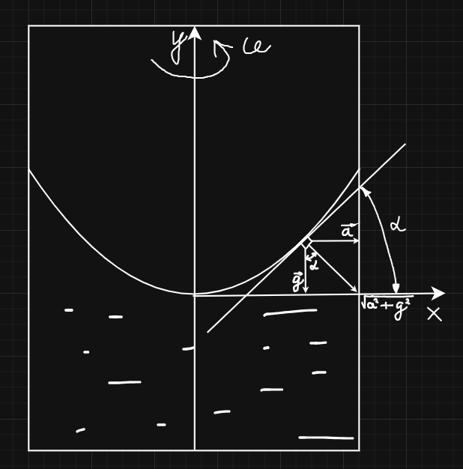
Если $y=f(x)$ — функция, описывающая искомую форму поверхности жидкости, то очевидно, что $\frac{dy}{dx}=tgα$, или поскольку $tgα=\frac{a}{g}$
$dy=\frac{ω^{2}}{g}x*dx$
Чертеж к задаче 2
Интегрируя по $x$ получим: $y\left(x\right)=\frac{ω^{2}}{g}\int{xdx=\frac{ω^{2}}{2g}}x^{2}$ (1)
Таким образом мы, действительно, имеем дело с параболоидом вращения.
Задача 3
Усложним предыдущую задачу и рассмотрим сосуд с вращающейся жидкостью, размещенный на тележке, скатывающейся с наклонной плоскости с углом наклона $β$. Исследуем, как в этом случае будет выглядеть форма поверхности жидкости.
Разложим вектор $\vec{g}$ земного ускорения на параллельный ($g\sin{β}$) наклонной плоскости и перпендикулярный ей ($g\cos{β}$). Тогда произвольно выбранный (в точке A) элемент жидкости в своей системе отсчета будет находиться в интегральном гравитационном поле $\vec{\grave{g}}$:
$$\grave{g}={\left(g^{2}\cos^{2}{β}+{\left(g\sin{β}+ω^{2}x\right)}^{2}\right)}^{\frac{1}{2}}$$
перпендикулярно которому будет расположен элемент поверхности жидкости в точке A. Как видно из чертежа:
$$tgα=\frac{g\sin{β}+ ω^{2}x}{g\cos{β}}$$
Таким образом, функция $y=f(x)$, определяющая форму поверхности, находится из уравнения
$\frac{df}{dx}=tgβ+\frac{ω^{2}}{g\cos{β}}x$
И окончательно:
$f\left(x\right)=tgβ*x+\frac{ω^{2}}{2g\cos{β}}x^{2}$(*)
То есть, мы опять имеем дело с параболой, но в более сложном ее варианте. Очевидно, что при $β=0$, мы получим уже знакомый нам результат:
$$f\left(x\right)=\frac{ω^{2}}{2g}x^{2}$$
Легко видеть, что подъем жидкости по краям сосуда неодинаков. Если радиус сосуда R, то из основного выражения (*) мы можем найти этот перепад высот: $∆h=f\left(R\right)-f\left(-R\right)=2R*tgβ$
Который тоже исчезает при $β=0$.
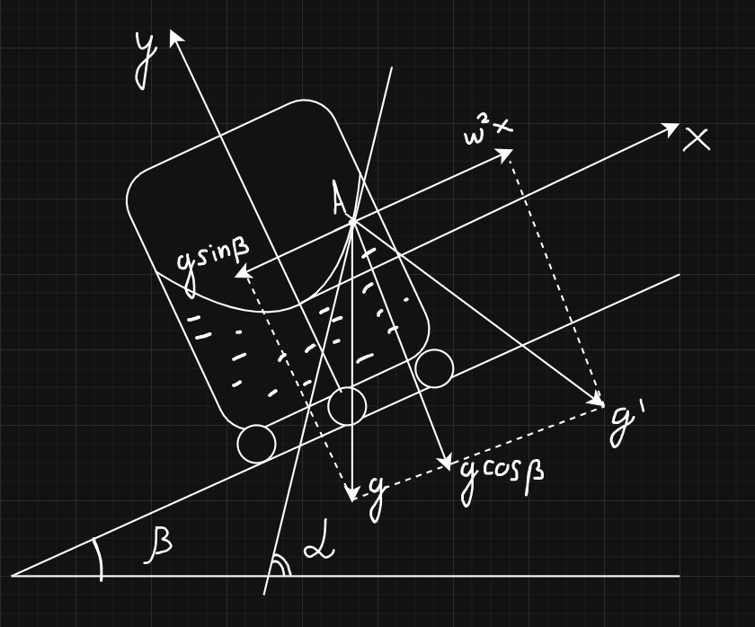
Чертеж к задаче 3

Задача 4
Изучим так называемый «маятник Капицы» и выясним условия, при которых он может быть реализован. Рассмотрим положение маятника в верхнем его положении и с малым углом $α$ — отклонения от вертикали (так называемый «перевернуый маятник», где C — точка подвеса маятника, совершающая вертикальные колебания с частотой $ω_{1}$). Как видно из чертежа, сила $f$, возвращающая маятник в нижнее положение равна: $f=mg\sin{α}$, где $m$ — масса маятника (стержень считаем невесомым) и $α=ω_{2}t$, $ω_{2}$ — собственная частота колебаний маятника.
Согласно ПЭ интегральное гравитационное поле, в котором находится маятник, можно представить в виде:
$g=g_{0}+\tilde{g}*\sin{ω_{1}t}$ (2)
Где $g_{0}=9,81\frac{м}{c^{2}}$, $\tilde{g}$ — амплитудное значение ускорения колеблющейся точки подвеса. Отметим, что $\tilde{g}$ может значительно превышать величину $g_{0}$.
Таким образом:
$f=m\left(g_{0}+\tilde{g}\sin{ω_{1}t}\right)*\sin{ω_{2}t}$ (3)
Усредним это выражение для силы $f$ по быстрому времени (периоду колебаний).
Частоты $ω_{1}$ и $ω_{2}$ будем считать равными друг другу. Если при этом между колебаниями маятника и точки подвеса существует постоянный сдвиг фаз $δ$, то после простейших преобразований получим для среднего значения $f$:
$〈f〉=\frac{1}{2}mg*\cos{δ}$ (4)
Откуда следует, что при $\frac{π}{2}<δ<\frac{3}{2}π$ среднее значение силы $f$ будет отрицательным. То есть, маятник стремится занять максимально вертикальное положение.
Аналогичный подход использован Р.А. Гавриленко при описании эффекта тонущих пузырей воздуха в сосуде с водой, находящемся на вибрирующей подложке.
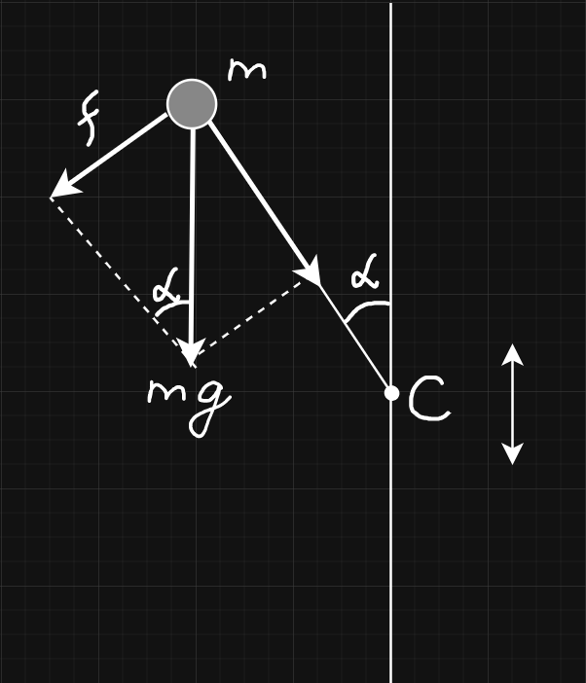
Чертеж к задаче 4

Заключение
Проведенный в работе анализ четырех разных задач убедительно демонстрирует исключительную силу принципа эквивалентности Эйнштейна. Применение этого принципа позволило не только получить точные количественные результаты, но и выявить глубокую физическую общность, казалось бы, далеких друг от друга явлений.
Для ускоряющейся цистерны с жидкостью переход в неинерциальную систему отсчета, где жидкость покоится, и введение суммарного вектора гравитационного ускорения мгновенно дает ответ. Сложная динамическая задача свелась к геометрической интерпретации.
При рассмотрении вращающейся жидкости принцип эквивалентности помог избежать громоздкого решения уравнения Навье-Стокса. Форма параболоида вращения была доказана строго, но при этом наглядно и без устрашающего математического аппарата.
Наиболее ярко мощь принципа проявилась в задаче о перевернутом маятнике Капицы.
Таким образом, принцип эквивалентности выступает не просто как фундаментальный постулат теории относительности, но и как незаменимый рабочий инструмент. Рассмотренные задачи, выстроенные по нарастанию трудности, наглядно иллюстрируют, как единый физический принцип превращает разрозненные явления в звенья одной логической цепи, делая принцип эквивалентности Эйнштейна универсальным ключом к пониманию природы.

Литература
- А. Эйнштейн, «Собрание научных трудов», т. 4, 1967 г.
- Л. Ландау, Е. Лифшиц, «Теоретическая физика», Гидродинамика, т.6, 1986 г.
- И.И. Блехман, «Вибрационная механика». М. «Наука». 1994 г.
- Р. Гавриленко, «Тонущие пузыри». Материалы Всероссийской юношеской научно-практической конференции «Будущее сильной России — в высоких технологиях», 2024 г.

